附件2：
失业保险系统权限分配操作手册

1、失业保险系统的市级管理员登录系统后，在“平台安全”，“角色管理”内，找到各经办机构管理员角色，通过倒数第二列的“访问控制”进入下图所示页面。
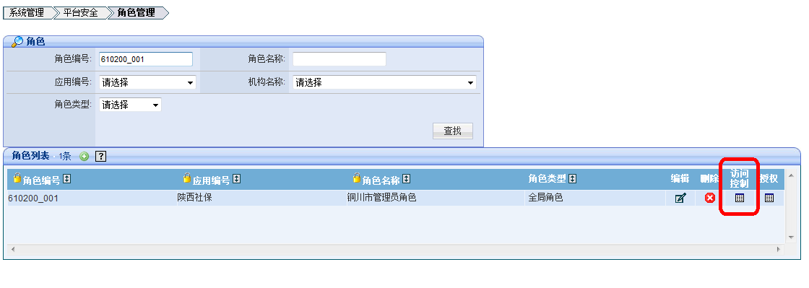

2、模块名称选择“失业待遇”，点击查找，下方列出对应的菜单，在“失业待遇关系建立”中，勾选“失业档案登记备案”功能，点击下边的“提交”，完成权限分配。
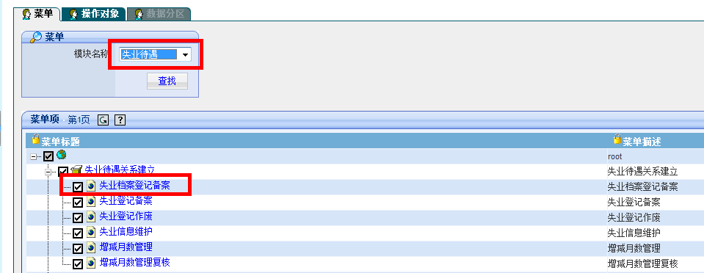

3、模块名称选择“失业待遇查询”，点击查找，下方列出对应的菜单，在“失业待遇关系建立”中，勾选“档案备案查询”功能，点击下边的“提交”，完成权限分配。
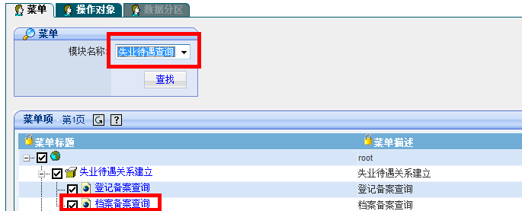

- 模块名称选择“基本信息”，点击查找，下方列出对应的菜单，勾选“网上申报审核”和“外网用户管理”功能，点击下边的“提交”，完成权限分配。
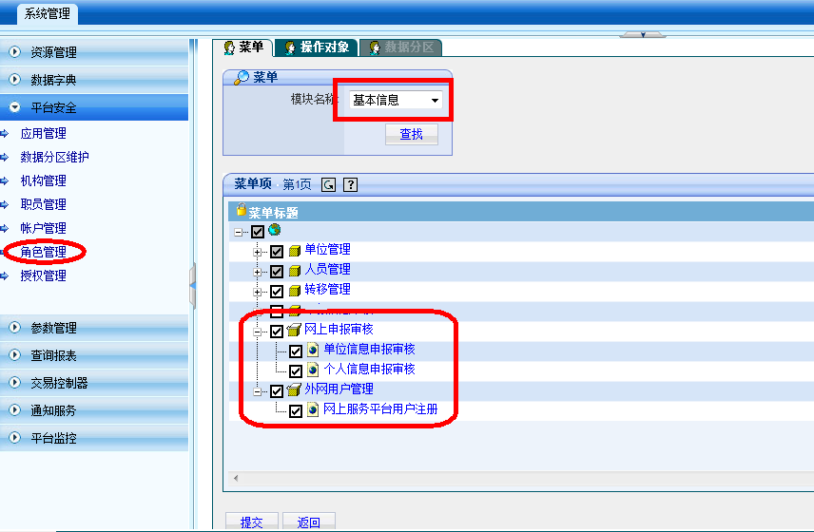
- 各经办机构管理员分配时与上边的操作类似，只需要找到对应的角色即可。

